Pré requisitos

Instalar o pacote de hospedagem do .NET Core - versão v2.1 (como adiministrador):

Link direto: <https://dotnet.microsoft.com/download/dotnet-core/thank-you/runtime-aspnetcore-2.1.22-windows-hosting-bundle-installer>

Realizando a instalação do Executável:

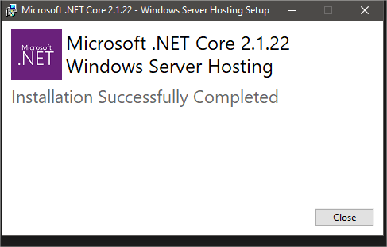

Reinicie o IIS utilizando os comandos no DOS ou Power Shell como adiministrador:

net stop was /y

net start w3svc

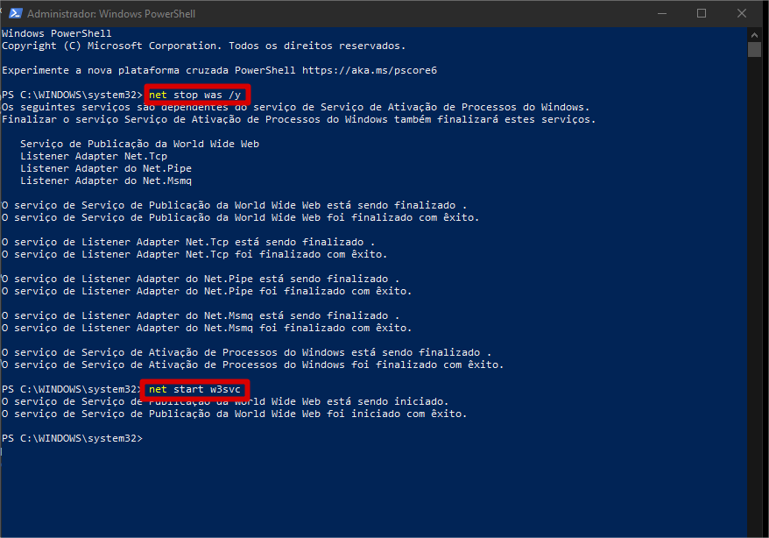

Instalação do pacote

Extrair o pacote e uma pasta a parte:

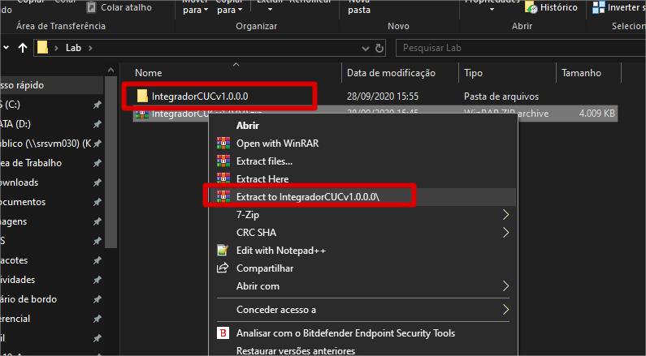

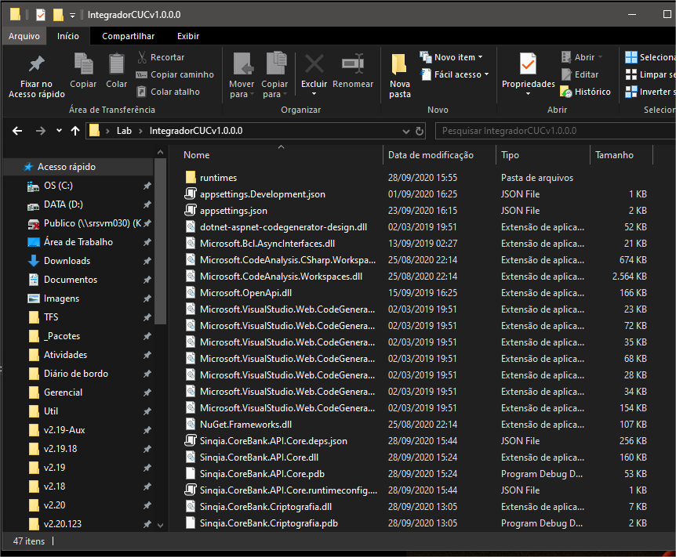

Jogar o conteudo extraido na pasta do qual deseja instalar a aplicação (de preferência no mesmo servidor e junto a raiz principal do CUC).

Nesse caso selecionei a pasta IntegradorCUC para exemplificar:

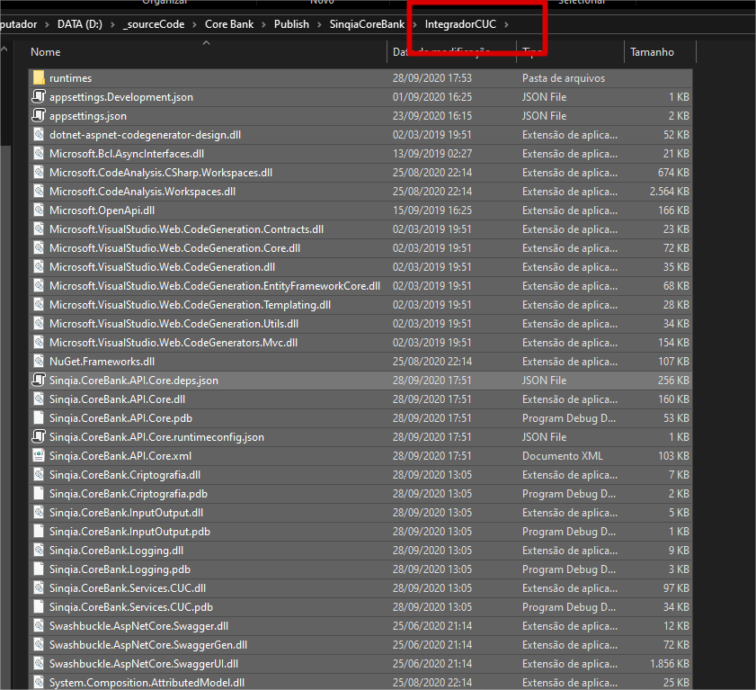

Hospedando Site no IIS

Criando um Pool de aplicativos com a opção de “Sem código gerenciado”:

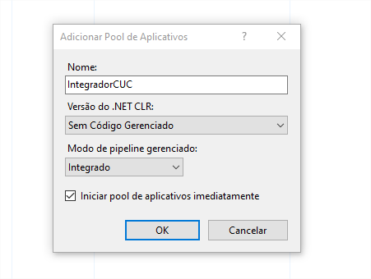

Alterando o usuário do pool para um usuário que tenha acesso a criação de pasta/arquivos e acesso a rede para se conectar ao services do CUC:

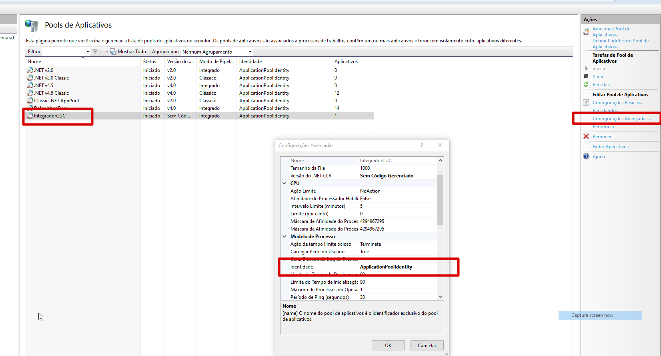

Adicionando um site novo e apontando para o diretório da aplicação:

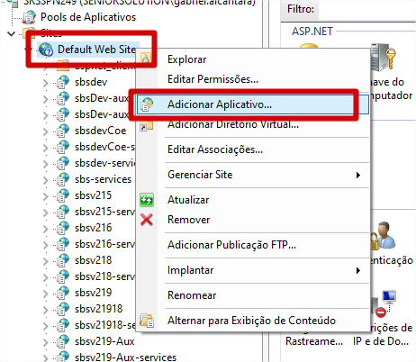

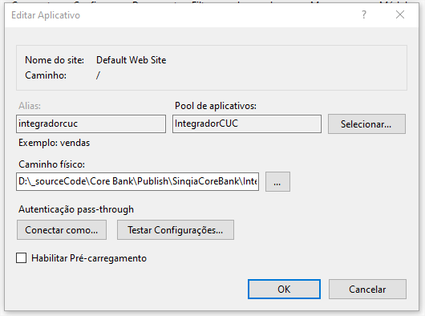

Alterar o usuário do aplicativo para um usuário que tenha permissão de alterar pastas e acesso a rede para acessar o webservice do CUC (considerando a pasta de geração de logs).

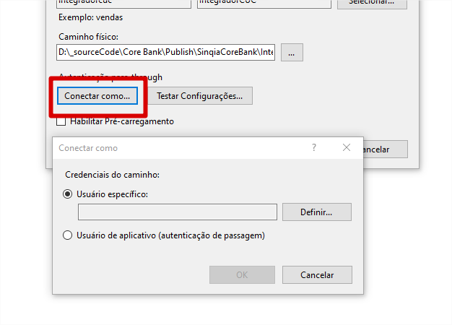

Configurando o serviço com os parâmetros do ambiente

Será necessário ajuste nos apontamentos do serviço para os webservices do CUC, esses apontamentos devem ser feitos no arquivo de configuração “appsettings.json”, localizado na pasta raiz da aplicação.

Para acessar a pasta raiz, basta clicar com o botão direito na aplicação cadastrada no iis e clicar em explorar:

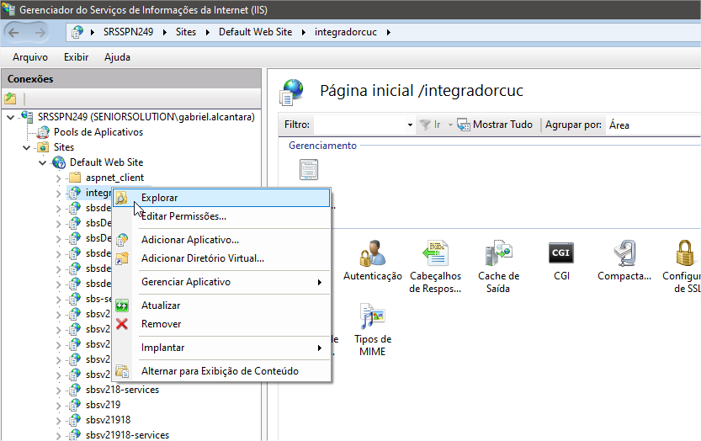

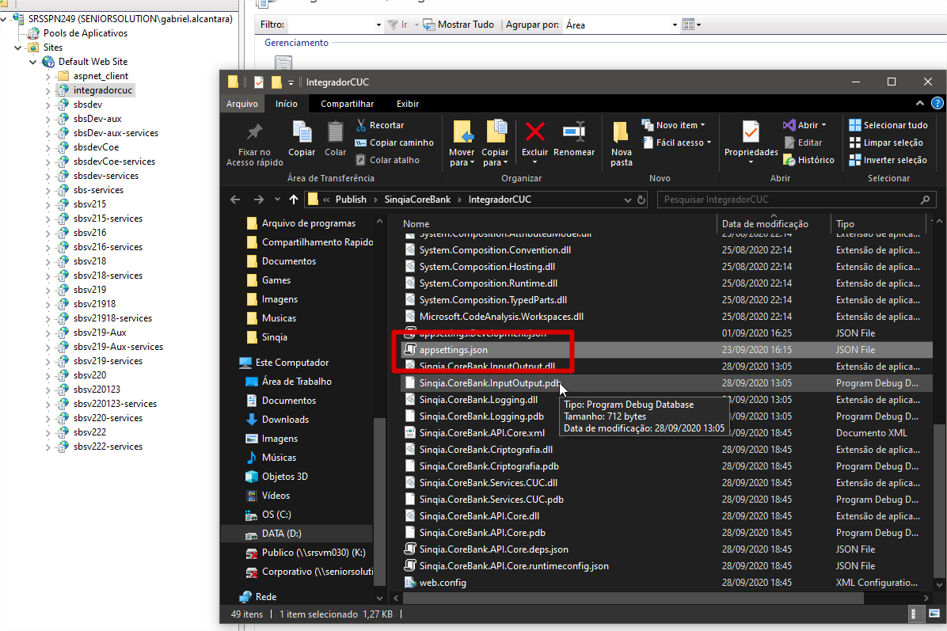

***Obs.: Não é recomendado incluir o arquivo de configuração no dump de ambiente, caso isso seja necessário, o arquivo deverá ser parametrizado de acordo com o novo ambiente do qual foi aplicado.***

Sessão de confituração **ConfiguracaoBaseCUC:**

O arquivo tipo json está dividido em várias sessões, a sessão principal **“ConfiguracaoBaseCUC”** é a sessão responsável pela comunicação entre o serviço de integração e a aplicação CUC.

Na subsessão **“ConfiguracaoURICUC”** é a sessão responsável por armazenar os caminhos do webservice do CUC, separados por **nome** (nome para uso da aplicação – nome definido previamente), **URI** (caminho do serviço) e **timeout** (tempo de conexão da chamada entre CUC e aplicação em segundos).

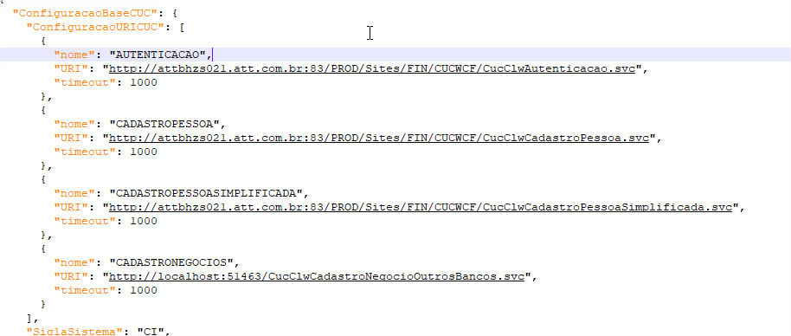

No campo **“SiglaSistema”,** é onde será enviado a sigla de identificação do integrador para a aplicação, podendo ser alterado caso necessário.



Na sessão “AcessoCUC”, apresenta as informações para acesso ao sistema CUC como autenticar o acesso ao serviço onde “**userServico**” é o usuário utilizado pelo serviço para acessar as funcionalidades do CUC, “**passServico**” é a senha criptografada e a “**chaveServico**” é a chave de segurança pré definida.

Para criptografar a senha para incluir no campo “**passServico**”, basta acessar a pasta “**ComponenteCriptografia**” apresentada na raiz da aplicação:

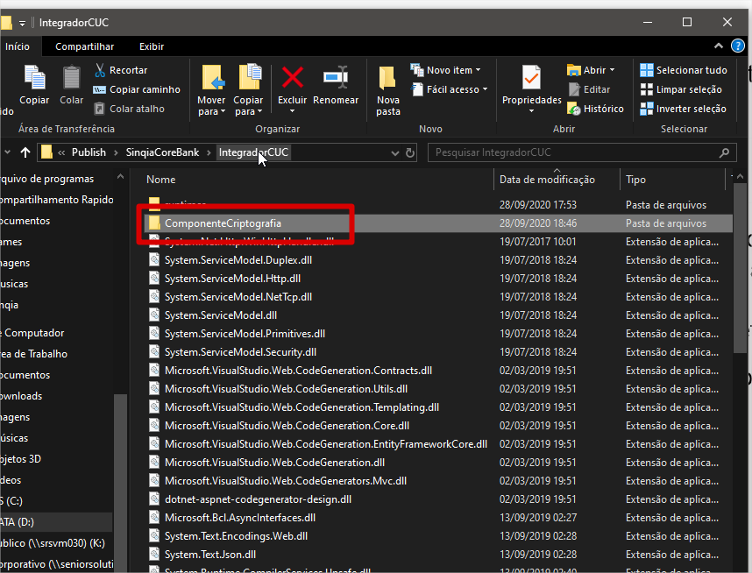

Abrir a aplicação Sinqia.CoreBank.Criptografia.App.exe e inserir a mesma chave pré definida para a aplicação:

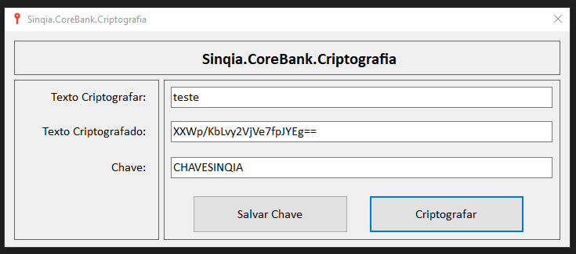

Clique no botão “Salvar Chave” para registrar a chave de criptografia

Informar no campo “passServico” com o que é apresentado no campo “Texto Criptografado” após inserir a chave, senha e clicar em criptografar.

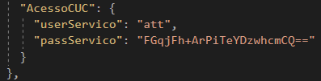

Sessão de confituração **ConfiguracaoBaseAPI:**

Na sessão **ConfiguracaoBaseAPI,** temos as configurações mais básicas para o uso da API em si, como informações de log e dados necessários para comunicação das API’s.

No campo **“ApiKeyBase”,** deverá ser incluído a chave obrigatória para se comunicar com o serviço, o valor desse campo deverá ser enviado no campo “ApiKey” no header das mensagens para se comunicar com o serviço de integração).

Não preencher esse campo caso a comunicação entre os serviços não necessite de uma chave.

Dentro dessa sessão existe também a sessão “Log”, do qual será inserido as pastas de destino e o nível de log do qual é necessário para exibição monitorar o integrador.

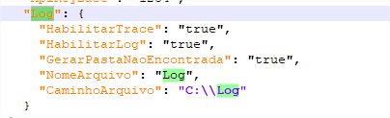

No campo “**HabilitarTrace**” (true, false), define se é necessário uma apresentação mais detalhada do passo a passo do sistema. É recomendado habilitar essa opção apenas em situações específicas como análise de erros ou monitoria de performance, já que gera uma quantidade muito grande de dados e compromete o espaço em disco em pouco tempo.

No campo “**HabilitarLog**” (true, false), detalha algumas informações necessárias e os erros capturados no arquivo de log.

Na opção “**GerarPastaNaoEncontrada**” (true, false), gera as pastas apontadas no campo “CaminhoArquivo” caso não existam (podem ocorrer erros caso a aplicação não tenha permissão de acesso ao local escolhido).

No campo “**NomeArquivo**”, se preenche o prefixo do arquivo de log a ser gerado, sendo concatenado com a data atual no formato AAAAMMDD, sendo gerado um arquivo por dia.

O campo “**CaminhoArquivo**”, se preenche o caminho onde o serviço gravará o arquivo de log utilizando o “\\” no lugar de “\”.